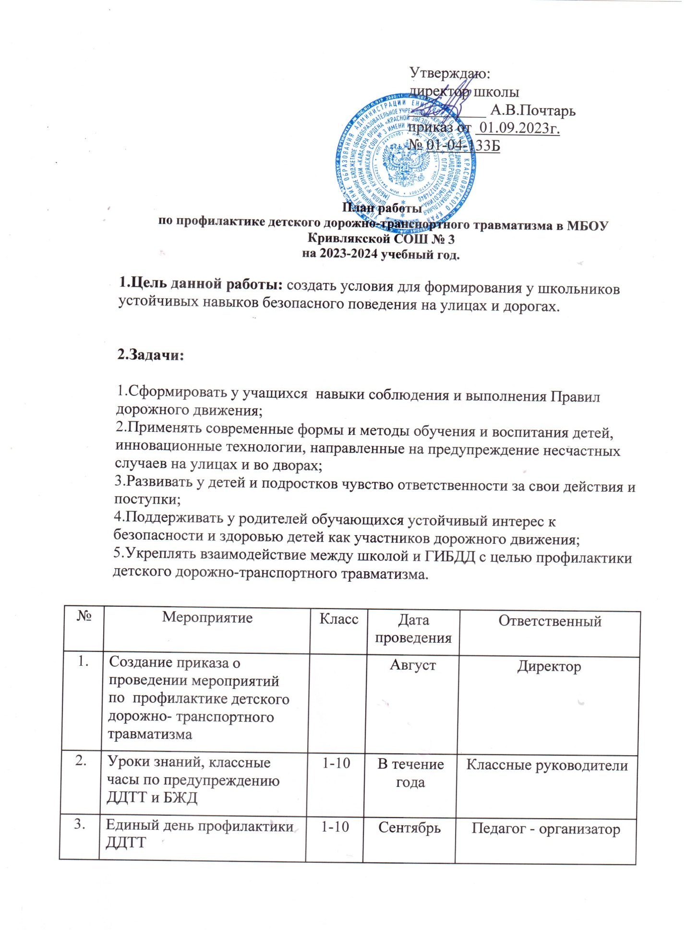

4. | Проведение Месячника безопасности дорожного движения «Безопасные дороги – детям!» | 1-10 | Сентябрь | Педагог - организатор
5. | Проведение акции «Дети идут в школу» | 1-10 | Сентябрь | Педагог – организатор,  Классные руководители
6. | Составление и закрепление в дневниках учащихся безопасных маршрутов в школу и домой. | 1-5 | Сентябрь | Классные руководители
7. | Проводить ежедневные пятиминутки по ПДД и поведению на улицах и дорогах в классах перед уходом детей домой | 1-4 | Ежедневно в течение года | Классные руководители
8. | Проведение инструктажей по правилам поведения на улицах и дорогах, в транспортном средстве при проведении экскурсий, поездке на соревнования | 1-10 | В течение года | Сопровождающий детей по приказу директора
9. | Проведение инструктажей, бесед, акций по ПДД инспекторами ГИБДД г. Минеральные Воды | 1-10 | В течение года | Педагог – организатор,  Классные руководители
10. | Обновить стенды на этажах «Уголок безопасности «Маячок» |  |  | Руководитель ЮИД
11. | Обновить классные «Уголки по ПДД» | 1-11 | Сентябрь | Классные руководители
12. | Конкурс:  • рисунков «Помни о безопасности!»  • рисунков «Дорога – целый мир»  • плакатов «Родители, помните» | 1-4  5-8  9-11 | Сентябрь, апрель | Руководитель ЮИД
13. | Провести обзор газеты «Добрая дорога детства» и организовать подписку на эту газету | 1-5 | Сентябрь | Библиотекарь
14. | Праздник для первоклассников «Посвящение в пешеходы» | 1 | Сентябрь | Руководитель ЮИД
15. | Акция по профилактике ДДТТ  «Дорога – символ жизни» | 1-11 | Сентябрь | Руководитель ЮИД  Классные руководители
16. | Анкетирование «Как мы знаем правила дорожного движения» | 1-11 | Сентябрь, апрель | Преподаватель ОБЖ
17. | Классные часы по ПДД:  «Дорога из дома в школу»  «Я и ПДД» ( викторина- игра с театрализованными элементами)  «Как вести себя на улице»  «История возникновения и развития дорожных знаков»  «Основные правила поведения на улице и дороге»  «Улица полна неожиданностей»  «Безопасное колесо»  «Соблюдение правил дорожного движения- залог твоей безопасности»  «ПДД: село и город»  «Тот примерный пешеход, кто по правилам идет» (интеллектуально- творческая игра) | 1-10 | В течение  года | Классные руководители
18. | Проведение родительских собраний «Соблюдение ПДД - залог безопасности» | 1-10 | Октябрь | Классные руководители
19. | Профилактические беседы, инструктаж перед осенними каникулами «Внимание! Впереди, каникулы!» | 1-10 | Октябрь | Классные руководители
20. | Викторина «ПДД – законы улиц и дорог» | 2 - 5 | Ноябрь | Отряд ЮИД
21. | Единый день профилактики ДДТТ | 1-10 | По плану  РУО | Замдиректора по ВР
22. | Конкурс стенгазет | 1-8 | Декабрь | Руководитель ЮИД
23. | Профилактические беседы перед зимними каникулами «Осторожно- гололед!». Инструктаж по ПДД | 1-10 | Декабрь | Классные руководители
24. | Агитбригада «Мы знатоки ПДД» | 7-9 | Январь | Отряд ЮИД
25. | Проведение родительских собраний «Безопасность детей - забота взрослых» | 1-10 | Декабрь | Классные руководители
26. | Соревнования велосипедистов | 5-8 | Май | Отряд ЮИД
27. | Профилактические беседы перед весенними каникулами | 1-11 | Март | Классные руководители
28. | Конкурс рисунков «Помним правила движенья, как таблицу умноженья» | 1-4 | Март | Руководитель ЮИД
29. | Проведение родительских собраний «Безопасность на дорогах- задача общая» | 1-10 | март | Классные руководители
30. | Беседы по ПДД перед летними каникулами | 1-10 | май | Классные руководители
31. | Конкурс рисунков «Я за мир на дорогах» | 1-4 | май | Руководитель ЮИД
32. | Анкетирование «Правила езды на велосипеде» | 5-8 | май | Преподаватель ОБЖ

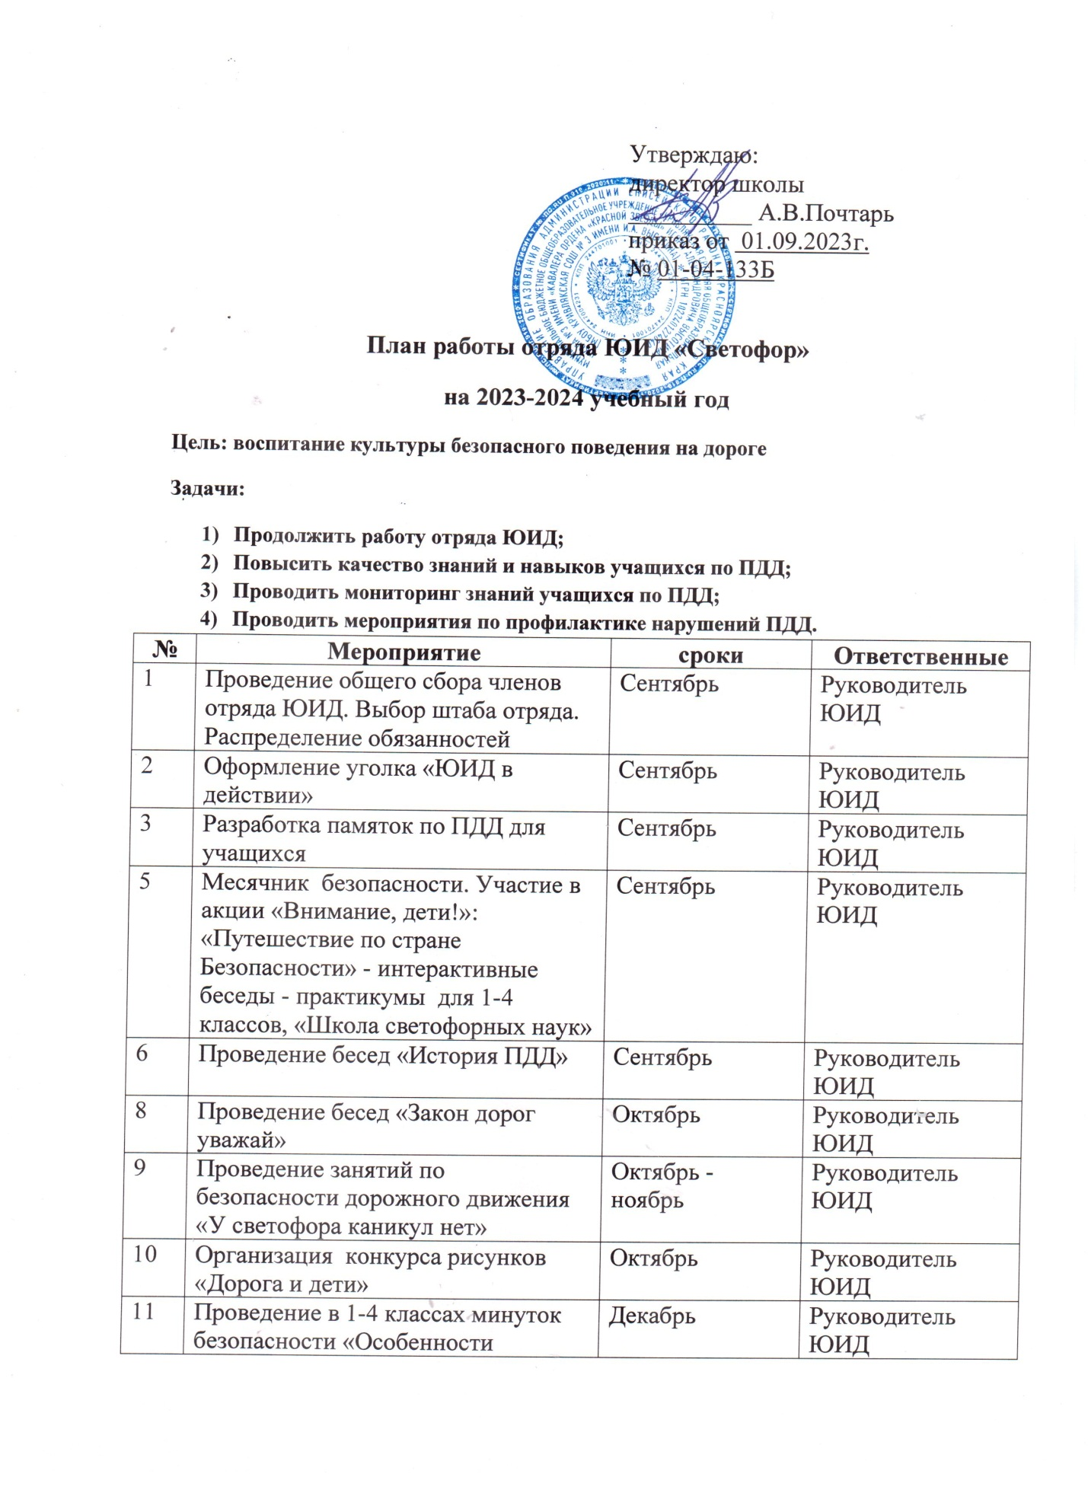

12 | Выступление агитбригады «Путешествие в страну дорожных знаков» | Январь | Руководитель ЮИД
13 | Соревнование на лучшего знатока правил дорожного движения среди учащихся 1-4 классов | Февраль | Руководитель ЮИД, классные руководители
16 | Неделя БДД «У светофора каникул нет» | Май | Руководитель ЮИД
17 | Организация профилактической работы в пришкольном лагере. Выступление агитбригады, проведение игр, викторин по ПДД | Июнь | Руководитель ЮИД
18 | Просмотр учебно-познавательных фильмов по БДД | В течении года | Руководитель ЮИД, классные руководители

